Ścianka wspinaczkowa plac zabaw ul. Gagarina
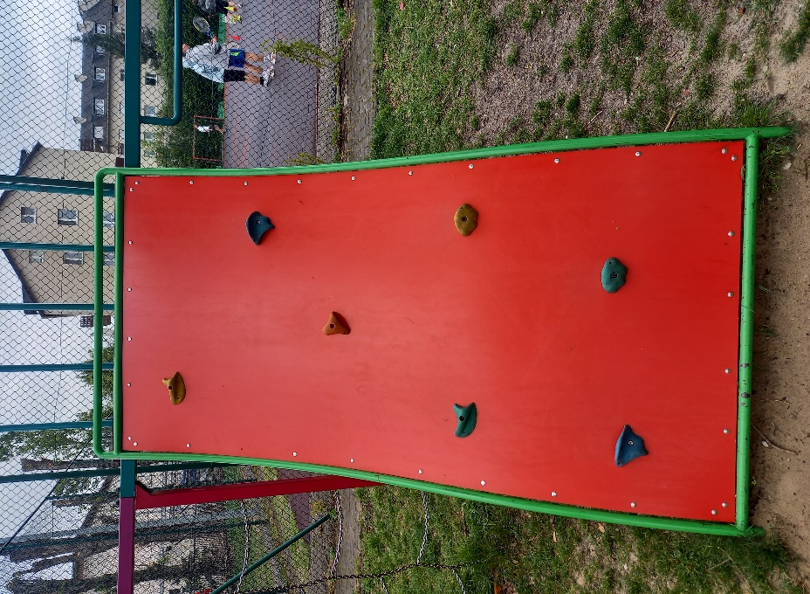

Wymiary:
Wysokość: 239 cm
Szerokość: 122 cm

Ścianka wspinaczkowa ul. Zbożowa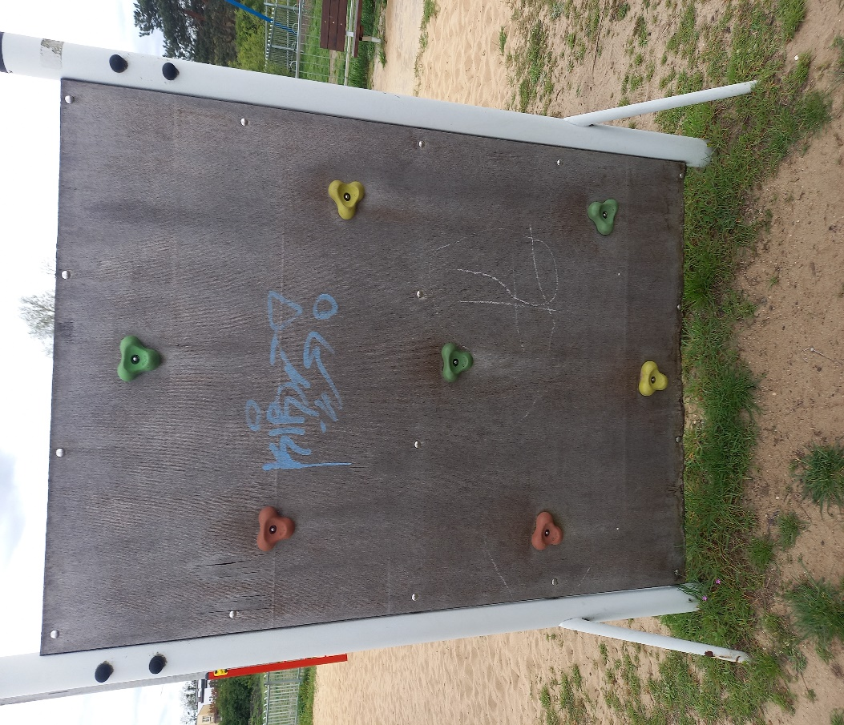

Wymiary:
Wysokość: 195 cm
Szerokość: 125 cm

Podane elementy małej architektury oraz ich producenci są urządzeniami przykładowymi. Istnieje możliwość zmiany urządzeń na inne, nie gorsze niż wskazane w dokumentacji o parametrach zbliżonych i akceptowalnych przez Zamawiającego.

